Učebna FYZIKY- výkaz výměr
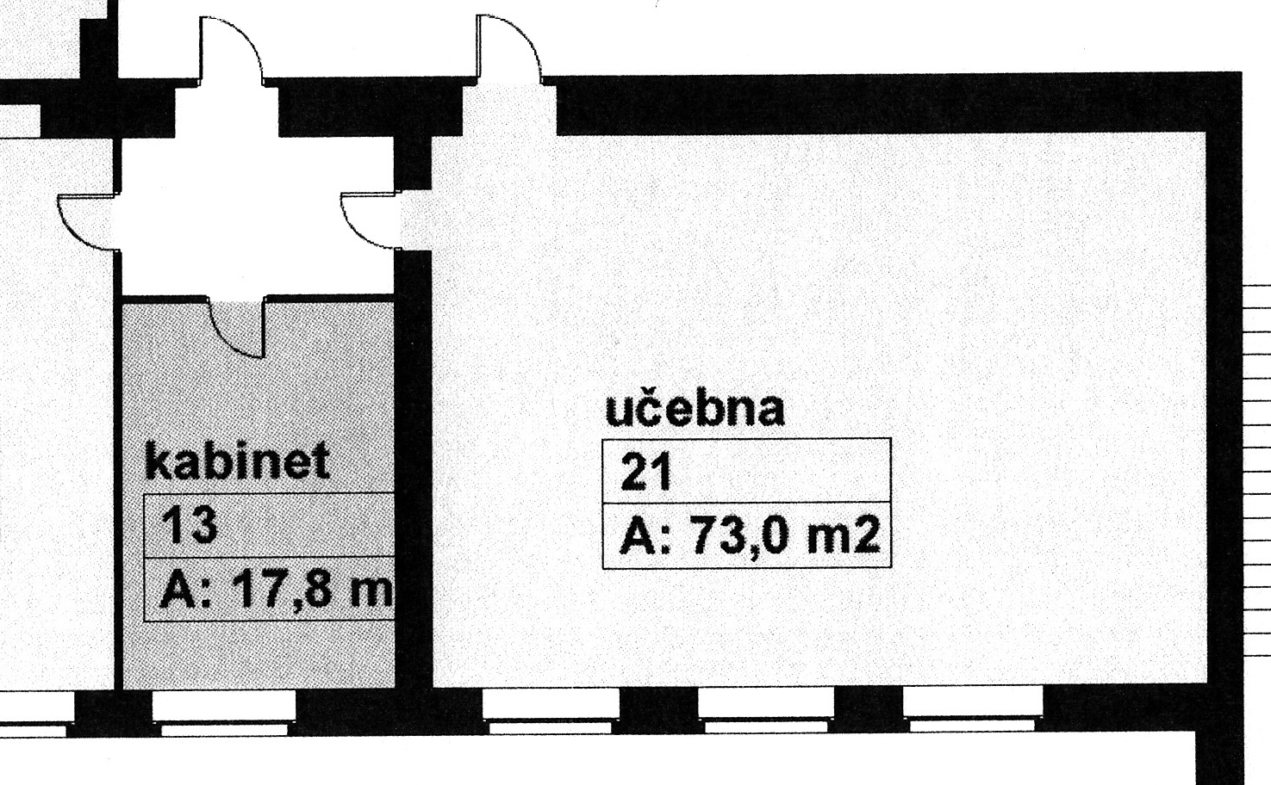
Rozměry: šířka 7,11 m
délka 10,17 m
Podlaha: Demontáž stávajících podlahových krytin včetně podkladních dřevotřískových desek
Dodávka a montáž nové nášlapné vrstvy podlahy ve skladbě OSB deska ( případně deska Durelis) tl.22 mm, vytmelení spojů a nerovností, zátěžové PVC
Nové rozvody napětí do lavic, případná oprava prkenné části, rozšíření stupínku s katedrou
Nové rozvody a přípojky pro katedru
Lavice: dvojlavice u zdí – 4 řady a dvě dvojlavice uprostřed spojené 4 řady, s uzamykatelnými přípojkami AC/DC (centrálně uzamykatelné ), povrch odolný proti vlhkosti, nehořlavý
Židle : Dodávka 32 ks židlí a židle ke katedře.
Katedra: prostor pro zabudovaný počítač se systémem ISES a s LCD (lze sklápět ), s reproduktory, s připojením ke stávajícímu projektoru a k LAN (možnost připojení notebooku k LAN a projektoru), uzamykatelný rozvaděč bezpečného plynule regulovatelného napětí od 0 V do 24 V (po pravé straně), přívod vody, umyvadlo (na levé straně katedry), zásuvky či skříňky, povrch katedry nehořlavý (cca 4 m na šířku a tvar do L – není podmínkou)
Skříně: uzamykatelné, částečně prosklené (dolní řada – vyjímatelné zásuvky – výška cca 90 cm, prostřední řada - prosklená s variabilními poličkami – výška cca 1 m, horní řada - skříňky s variabilními poličkami – výška cca 90 cm), hloubka: 50 cm

Stěny : Nová výmalba učebny

Schematický nákres učebny

